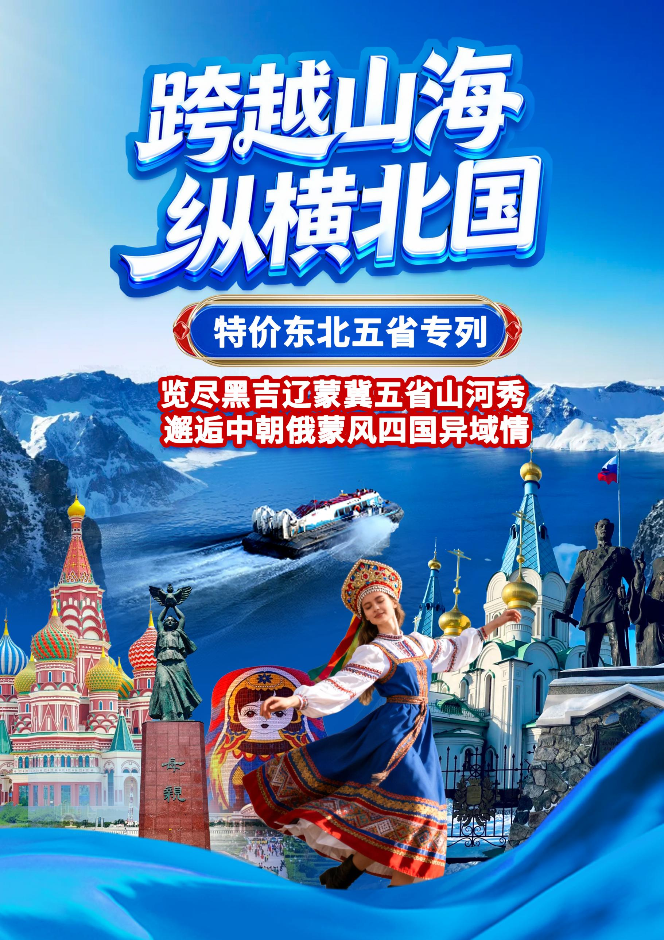
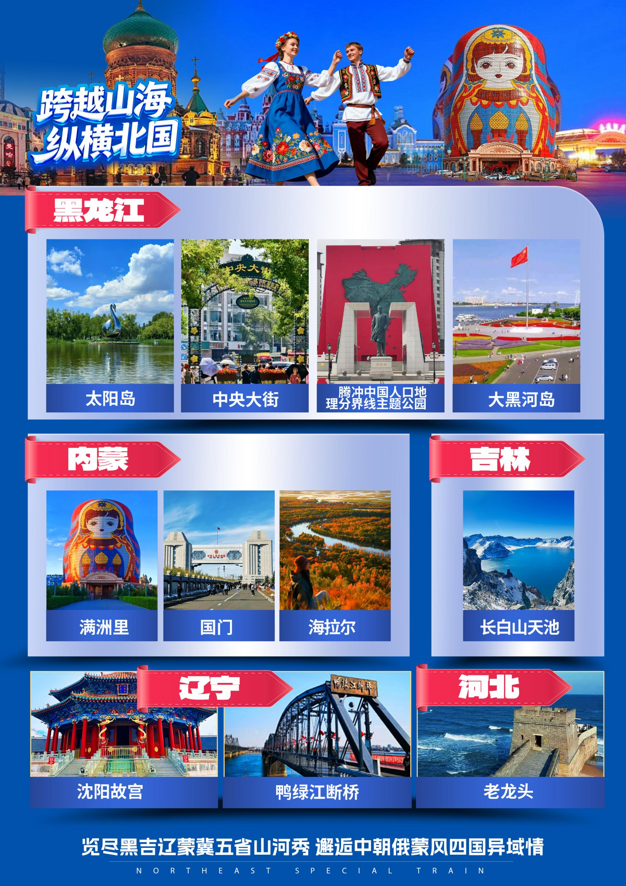
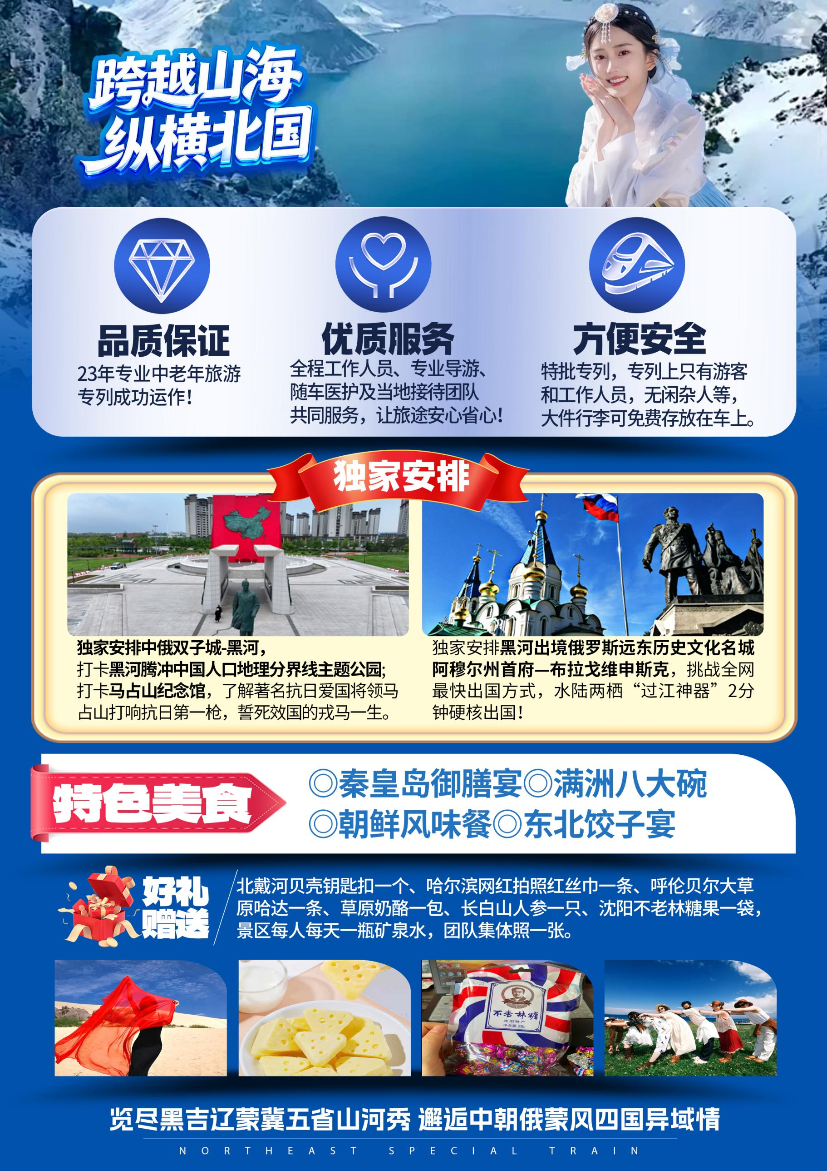
跨越山海 纵横北国
览尽黑吉辽蒙冀五省山河秀 邂逅中朝俄蒙风四国异域情

黑龙江 哈尔滨 （太阳岛 中央大街 斯大林公园 防洪纪念塔）
黑河（A线：瑷珲—腾冲中国人口地理分界线主题公园 马占山纪念馆 瑷珲古城 瑷珲历史陈列馆 知青博物馆 中俄黑龙江大桥公园 大黑河岛 旅俄华侨纪念馆 B线：俄罗斯布拉戈维申斯克 列宁广场胜利广场 反法西斯无名纪念碑）
内蒙 满洲里 海拉尔（二卡跨国湿地、国门、呼伦贝尔大草原）
吉林 延边朝鲜族自治州（ 敦化 长白山天池）
辽宁 沈阳（沈阳故宫 张氏帅府 九一八纪念馆 沈阳中街)
丹东 (鸭绿江断桥 河口景区 国门19号界碑 铁路博物馆 抗美援朝纪念馆 安东老街 )
河北山海关 北戴河 （天下第一关 老龙头 《长城》演出 碧螺塔公园）专列15日游

活动特色：
1、巡礼北国边境，打卡中朝俄蒙边境城市，邂逅四国风情：
- 独家安排中俄双子城-黑河，打卡黑河腾冲中国人口地理分界线主题公园。
- 独家安排黑河【马占山纪念馆】，了解著名抗日爱国将领马占山打响抗日第一枪，誓死效国的戎马一生。
- 独家安排黑河出境俄罗斯远东历史文化名城阿穆尔州首府—布拉戈维申斯克，挑战全网最快出国方式，水陆两栖“过江神器”2分钟硬核出国！
- 打卡我国首座以知青历史为主题的博物馆！
- 打卡“东亚之窗”满洲里，尽享中俄蒙三国风情！
- 打卡中国最大朝鲜族聚居地—延边朝鲜族自治州，邂逅中俄朝三国风情！
- 打卡中国最大边境城市，英雄城—丹东，欣赏鸭绿江风光，参观抗美援朝纪念馆。
2、品质保证：23年专业中老年旅游专列成功运作！
3、方便安全：特批专列，专列上只有游客和工作人员，无闲杂人等，大件行李可免费存放在车上。
4、优质服务：全程工作人员、专业导游、随车医护及当地接待团队共同服务，让旅途安心省心！
5、特色美食：秦皇岛御膳宴、满洲八大碗、朝鲜风味餐、东北饺子宴
6、好礼赠送：北戴河贝壳钥匙扣一个、哈尔滨网红拍照红丝巾一条、呼伦贝尔大草原哈达一条、草原奶酪一包、长白山人参一只、沈阳不老林糖果一袋，景区每人每天一瓶矿泉水，团队集体照一张

行程秒懂：
天数 | 行程安排 | 用餐 | 住宿
D1 | 乘专列前往山海关，开始愉快的旅程！ | 无 | 专列
D2 | 沿途观光，开展娱乐活动 | 无 | 专列
D3 | 抵达山海关，【天下第一关】【老龙头】史诗演出【长城】。晚入住酒店 | 中 | 北戴河
D4 | 【碧螺塔海上公园】下午乘专列前往哈尔滨 | 早中 | 火车
D5 | 早抵哈尔滨，【中央大街】【防洪纪念塔】【圣索菲亚大教堂外景及广场】【太阳岛风景区】，晚乘专列赴黑河。 | 中 | 专列
D6-D7黑河段分为国内线【黑河2日游】和出境线【俄罗斯布拉戈维申斯克2日游】
A线：黑河2日游
D6 | 早抵黑河，【瑷珲—腾冲中国人口地理分界线主题公园】【马占山纪念馆】【瑷珲古城】【瑷珲历史陈列馆】【知青博物馆】（周一闭馆）【中俄黑龙江大桥公园】【大黑河岛】【旅俄华侨纪念馆】（周一闭馆）晚入住酒店。 | 中 | 黑河
D7 | 自由活动，乘专列赴海拉尔，沿途欣赏北国风光，开展娱乐活动。 | 早 | 专列
B线：黑河出境赴俄罗斯2日游
D6 | 赴远东历史文化名城阿穆尔州首府—布拉戈维申斯克，【列宁广场】，【胜利广场】【反法西斯无名纪念碑】【阿穆尔州地方志博物馆】（【远东最古老的教堂、东正教堂】【俄罗斯风格火车站】,入住酒店 | 中晚 | 布拉戈维申斯克
D7 | 早俄罗斯回国，抵达黑河，乘专列赴海拉尔。 | 早 | 专列
D8 | 抵达海拉尔，【二卡湿地公园】，赴满洲里，【国门景区】，和界碑留影，参观【中俄互市贸易区】，入住酒店。 | 中 | 满洲里/海拉尔
D9 | 车赴呼伦贝尔草原，前往【呼伦贝尔草原景区】，下马酒，祭敖包，观看马术表演，博克摔跤表演，下午乘火车赴敦化。 | 早中 | 火车
D10 | 晚抵达敦化，后乘车前往二道白河镇入住酒店 | 无 | 二道白河
D11 | 车赴【长白山】长白山天池】【长白飞瀑】。晚乘专列赴沈阳 | 早中 | 专列
D12 | 抵达沈阳，车赴丹东，【鸭绿江断桥】【中朝友谊大桥】【河口景区】【铁路观光小火车】，【燕窝铁路浮桥遗址】【国门+19号界碑+铁路抗馆】【抗美援朝纪念馆】，【安东老街】，入住酒店 | 中 | 沈阳/丹东
D13 | 【张氏帅府】【沈阳故宫】 【九一八纪念馆】，【沈阳中街】晚上乘专列返回。 | 早中 | 专列
D14 | 专列上观赏沿途风光。 | 无 | 专列
D15 | 沿途下车，结束愉快的旅程，回到温暖的家！ | 无
详细行程：
天数 | 行程安排 | 用餐 | 住宿
D1 | 乘专列前往山海关，开始愉快的旅程！ | 无 | 专列
D2 | 沿途观光，开展娱乐活动 | 无 | 专列
D3 | 上午抵达古城山海关，参观壮观的—【天下第一关】（游览约80分钟），登城楼顶，体验“两京锁钥无双地，万里长城第一关”的意境。观万里长城东部起点【老龙头】；沉浸观影大型室内史诗演出【长城】（约50分钟），位于山海关“长城第一秀”文创集群内，演出采用创新的环绕式多重影像系统， 篇幅塑造出山海关宏大壮阔的“ 山海之怀， 长城之魂”， 用浓烈的笔墨展示山海关对国家的战略贡献，以及生活在这片土地上人们深沉、细腻的“爱情故事”和“家国情怀”。晚入住酒店 | 中 | 北戴河
D4 | 早餐后，参观北戴河标志性景区【碧螺塔海上公园】( 游览约1小时) 公园位于北戴河海滨小东山，邓小平生前北戴河 钓鱼处， 主建筑碧螺塔为海滨东山地区最高点， 它是世界上独一无二的海螺形螺旋观光塔。这里三面环海， 风光绚丽。登塔远眺， 茫茫 大海尽收眼底， 令您心旷神怡。下午乘专列前往哈尔滨 | 早中 | 火车
D5 | 早抵哈尔滨，用餐后乘车至【中央大街】（游览时间约 1 小时）， 修建于 1900 年，是亚洲最 长的商业步行街。路面由 10 厘米见方的花岗岩石铺设而成，街道汇集了文艺复兴、拜占庭、巴洛克等多种风 格的建筑 71 栋，是名副其实的“东方小巴黎”。参观哈尔滨城市标志—【防洪纪念塔】（游览时间约 30 分钟），参观远东最大的东正教堂【圣索菲亚大教堂外景及广场】（游览约 20 分钟）参观国家 5A 级景区【太阳岛风景区】 （游览时间约 120 分钟）， 与斯大林公园隔江相望，是知名的避暑胜地。岛上有大量欧式别墅建筑， 掩映在满眼绿色的林木之中。晚乘专列赴黑河。 | 中 | 专列
D6-D7黑河段分为国内线【黑河2日游】和出境线【俄罗斯布拉戈维申斯克2日游】2条线路必选其一，为方便操作，请于报名时选定线路，费用与团款一并交齐。
A线：黑河2日游（198元/人，含黑河段住宿1晚，1早餐1正餐，行程内车费，导游服务费）行程安排如下：
D6 | 早抵黑河，车赴【瑷珲—腾冲中国人口地理分界线主题公园】，该公园以地理学家胡焕庸提出的中国人口地理分界线为主题，与云南腾冲市同名公园构成姊妹篇，集旅游观光、科普教育、休闲健身功能于一体。主题轴线景观区以“胡焕庸线”为主轴，东北端代表瑷珲，西南端代表腾冲，设置27个城市标识牌及入口景墙、胡焕庸雕塑、通体红色立方体浮雕等设施，展现人口分界线地理特征。康体休闲活动区以简化中国版图设计步行环道，通过植物配置（樟子松、旱柳等本地树种）和功能分区强化人口密度差异。参观黑河【马占山纪念馆】纪念馆的建造参照了原有马占山故居的照片，按照1:1的比例设计营建，施工方为了还原历史，收集了无数上百年“老砖”，经过加工、打磨后进行精细化施工。馆内基本陈列为《走出黑河 打响抗战第一枪——著名抗日爱国将领马占山》，展览较为完整地展现了马占山将军以家国大义为根本，始终坚持武装抗日，誓死效国的戎马一生。馆内还特别设置了多媒体展区，动态展现将军从绿林好汉成长为抗日名将的完整历程。参观清代黑龙江将军衙门驻地【瑷珲古城】（40公里车程50分钟），【瑷珲历史陈列馆】游览时间1.5小时、魁星阁、古城遗迹、见证松、萨布素公园等景观，记录着中华民族抗击沙俄侵略的屈辱历史，参观【知青博物馆】（、周一闭馆）游览时间1小时 观看那个火红的年代和激情燃烧的岁月，知识青年在广阔的龙江大地战风雪、斗严寒的瑰丽画卷;【中俄黑龙江大桥公园】游览时间30分钟拍照留念，黑龙江大桥全长19.9公里，中方境内长6.5公里，俄方境内长13.4公里，2022年6.10日黑龙江大桥正式通车，开辟了中国东北地区和俄罗斯远东地区国际运输通道，同时也实现黑河和布市城市间的互联互通，观光塔是远眺对面俄罗斯的最佳位置，登塔费用自理，以现场收费为准，感受同饮一江水风情两相宜的感觉。车赴【大黑河岛】游览时间1小时在黑龙江畔公园可以清晰的看到对面的俄罗斯布拉格维申斯克市。【旅俄华侨纪念馆】（周一闭馆）游览时间40分钟。黑河旅俄华侨纪念馆占地面积1600 平方米，分六个部分，展出文物、书信共1000多(份)件。纪念馆历时五年筹建，经过广泛的走访和资料收集，建成了集展示、研究于一身的纪念馆，其内容纵深百年，涉及党、政、军、学、商、文化及隐蔽战线，被认为是一部旅俄华侨史和中俄(苏)友好史教课书。晚入住酒店。 | 中 | 黑河
D7 | 乘专列赴海拉尔，沿途欣赏北国风光，开展娱乐活动。 | 早 | 专列
B线：（黑河出境赴俄罗斯2日游1580元/人，含布市1晚住宿，1早餐2正餐，黑河-布市往返气垫船船票，出境段车费，导游服务费，出境领队费用，此费用为整体打包，不分项退费。不含护照办理费用及邮寄费）
D6 | 乘船或车赴远东历史文化名城阿穆尔州首府—布拉戈维申斯克，入住宾馆。参观【列宁广场】（约30分钟）这是布市人民1967年为庆祝苏维埃政权诞生51周年而建立的，参观【胜利广场】（约30分钟）它是布市人民为了纪念反法西斯胜利而建立的，这座碑高16米上面雕塑的是一个高大威武的军人，【反法西斯无名纪念碑】20分钟，第三站参观远东地区的博物馆—【阿穆尔州地方志博物馆】（约30分钟）。午餐（俄式西餐）第四站参观【远东最古老的教堂、东正教堂】（约20分钟），第五站参观城市老区中轴线-十月50 周年大街的北端—【俄罗斯风格火车站】 参观俄罗斯远东地区第一台蒸汽火车头。入住酒店  往返出入境非独立用船。  城市简介：布拉戈维申斯克是俄罗斯阿穆尔州首府，俄罗斯远东第三大城市，中国传统称为海兰泡。它位于结雅河（精奇里河）与阿穆尔河（黑龙江）汇流处，人口近30万，是农产品集散与加工中心。工业以食品、机械制造为主。布拉戈维申斯克是俄罗斯著名大学城，有高等院校6所，中等学校15所，中学30所。人类第一位探索太空的宇航员加加林就诞生在这里。与黑龙江省黑河市隔江相望，建有阿穆尔州最大的港口，河运事业发达。从黑河乘船约20分钟即可到达布市，欣赏别具一格的俄式建筑，体验异国浪漫风情！ | 中晚 | 布拉戈维申斯克
D7 | 早俄罗斯回国，抵达黑河，乘专列赴海拉尔。 | 早 | 专列
D8 | 抵达海拉尔，车赴【二卡湿地公园】（约30分钟），二卡湿地自然保护区位于内蒙古自治区呼伦贝尔满洲里市东湖区东北部，与俄罗斯接壤，总面积达68.51平方公里。由于地形复杂，生成的植物种类很多。湿地内生长着大片芦苇，年产量可达6000吨左右，有呼伦贝尔第二森林之称。 二子湖风光独特，山水间充满了宁静与祥和。夏天与夏秋之间是由二子湖的最佳季节。远眺二子山，群山含黛，近望芦苇成片，洲渚相连；登高望远，俄罗斯的山水历历在目，在二子湖，特别适合开展是界河探险游，观鸟游，垂钓野炊等游乐项目。后乘车赴口岸城市满洲里，游览【国门景区】（游览约90分钟）。远观【俄罗斯的后贝加尔斯克小镇】，和界碑留影，参观【中俄互市贸易区】，后入住酒店休息。 | 中 | 满洲里/海拉尔
D9 | 早餐后，乘车赴呼伦贝尔草原，前往【呼伦贝尔草原景区】（车程约1.5小时，整个草原游览约3小时）蒙古安达盛情欢迎您相聚呼伦贝尔，抵达后接受蒙古族迎接远方客人的传统仪式—下马酒，随后祭敖包（这是蒙古人传统的祭祀活动），草原上观看马术表演和蒙古民族特有的博克摔跤表演，在此您可与蒙古安达进行才艺交流与切磋，下午乘火车赴敦化。 | 早中 | 火车
D10 | 晚抵达敦化，后乘车前往二道白河镇入住酒店 | 无 | 二道白河
D11 | 早乘车赴中华十大名山的大美【长白山】（山内游览时间约3小时)，途中欣赏大自然田园风光，到达长白山后换乘摆渡车，再换乘当地环保车进入景区，后换乘倒站车，游览世界上海拔最高的火山口湖---【长白山天池】：尽情欣赏天池美景，上山途中可观赏到欧亚大陆从温带到极地四个垂直景观带；观落差68米的高山瀑布——【长白飞瀑】，远观郁郁葱葱的原始森林，敦化乘火车赴沈阳。晚乘专列赴沈阳 | 早中 | 专列
D12 | 抵达沈阳，车赴丹东，参观【鸭绿江断桥】见证并陈述着抗美援朝战争的硝烟岁月以及中国人民志愿军的英雄业迹，站在桥上可饱览中朝两岸风光。参观【中朝友谊大桥】，追忆1950年彭德怀元帅和锦州40军雄纠纠气昂昂从中朝友谊桥上跨过鸭绿江的英雄气慨，游览【河口景区】，中国十大最美乡村，此地谱写了《在那桃花盛开的地方》桃花盛开的河口，成为心之向往的地方，换乘【铁路观光小火车】，这是一辆真正行驶在铁道上的小火车，连接从上河口车站到国门景点。【燕窝铁路浮桥遗址】一座木结构列柱式铁路便桥。由当时东北军区工兵部队建于1950年10月。到达抗美援朝战争时期为志愿军渡江运作战物物质的重要通道。【国门+19号界碑+铁路抗馆】19世纪末，河口就是鸭绿江上重要的水陆码头，优越的地理位置使其成为辽东著名商埠。【抗美援朝纪念馆】，外观纪念塔和大型露天兵器场,（提前1星期实名预约,每周一闭馆，免费参观陈列馆）此馆于2020年9月重装开馆，新建的展馆分几个展厅，更全面的展现了抗美援朝战争的艰苦历史，从革命时期的名人捐款捐物到战争期间的几大战役，让我们了解到爱国人士和革命同志的奉献精神，里面有大型图片及浮雕，全景画馆更是让人们身置其中，就像亲临战场一样。游览以原名安东命名的复古老街【安东老街】（游览时间40分钟），安东老街以复古老安东的城市历史文化、建筑文化、市井文化、民俗传统文化，带动地方演艺文化发展，展现丹东地方文化及民间手工艺为经营特色，安东老街一层由两横四纵六条街道组成，民俗文化演艺是安东老街项目着力打造的经营特色，人力车、花轿、唱喜牌子、卖烟卷、磨剪子戗菜刀、老警察巡街等民俗行为展示全天不间断。 | 中 | 沈阳/丹东
D13 | 早餐后，参观【张氏帅府】（如遇周一闭馆改为外观，游览时间约1小时）又称“大帅府”或“少帅府”，是张作霖及其长子张学良的官邸和私宅。主要有大青楼、小青楼、西 院红楼群及赵四小姐楼等建筑。参观【沈阳故宫】 （如遇周一闭馆改为外观，游览时间约1.5小时）沈阳故宫主体部分，是清太宗皇太极时期(1627 年－1643 年) 皇宫，具有浓厚的满族特色和中国东北地域建筑特色。沈阳故宫具有重要的历史地位。从辽东地区兴起的清帝国在这里奠定基础，并从地方政权发展为统治中国268年的统一王朝。参观【九一八纪念馆】（游览约40 分钟，如遇周一闭馆改为外观），【沈阳中街】自由活动，自由用晚餐，是沈阳最早的商业街，有近 400 年历史，有着“东北第一街”的美誉，也是沈阳乃至中国第一条步行街。晚上乘专列返回。 | 早中 | 专列
D14 | 专列上观赏沿途风光。 | 无 | 专列
D15 | 沿途下车，结束愉快的旅程，回到温暖的家！ | 无

一、出发日期：2026年4月21日左右（以铁路部门最终命令为准）
参考停靠站：郴州，衡阳，株洲，长沙，岳阳，武昌
二、活动价格：（注：费用不含各地至上述停靠站点的任何大小交通】
空调硬卧：上铺2999元/人 中铺3499元/人 下铺3999元/人
空调软卧：上铺4799元/人 下铺5299元/人
独享硬卧四人间：中铺4299元/人 下铺4799元/人
（独享4人间包厢模式：所购硬卧为六人包厢，但上铺闲置，仅使用中、下铺，配有门帘，实现四人一间的独立空间。报名要求：因此特殊安排，仅接受2人、4人或多人整组报名，铺位由同行者自行协调，此项暂不接待单人旅客。）
三、专列必选：
黑河段分为国内线【黑河2日游】和出境线【俄罗斯布拉戈维申斯克2日游】2条线路必选其一，为方便操作，请于报名时选定线路，费用与团款一并交齐，说明如下：
A线：黑河2日游（198元/人，含黑河段住宿1晚，1早餐1正餐，行程内车费，导游服务费）
B线：黑河出境赴俄罗斯2日游1580元/人，含布市1晚住宿，1早餐2正餐，黑河-布市往返气垫船船票，出境段车费，导游服务费，出境领队费用，此费用为整体打包，不分项退费。不含护照办理费用及邮寄费。
四、儿童收费：
6周岁以下儿童：1280元/人（含半餐，汽车车位、导服、不含火车铺位、床位、门票）
6-14周岁以上：1980元/人（含火车儿童优惠票但不占铺位，含餐，汽车车位、导服、不含床位，门票）
14周岁以上与成人同价，接待标准与成人一致；
五、单 房 差：A线400元/人 B线500元/人（出现单人可安排3人间或加床，不加费用）
六、分铺原则及空铺损失：为平衡团队票铺位情况，硬卧1人报名为中铺，2人报名1上1下或2中铺，3人上中下铺，软卧1人为上，2人报名1上1下，3人报名不承诺在一个包厢，活动价格已对上铺做出优惠，因此铺位差价以活动价格为准，不以实际票面核算。专列系包车性质，报名后如因个人原因无法按时出行，名单上铁路系统前可随时换人，退团且无人代替则收取空铺损失：硬卧六人间1800元/人，硬卧四人间2700元/人，软卧3200元/人。其余按旅游合同执行。
七、服务标准：
- 住宿：旅游酒店双人标准间（产生单男单女安排拼房/三人间/加床，二道白河为平房）
- 交通：当地空调旅游车每人一个正座
- 用餐：十人一桌，八菜一汤，不含酒水，不足十人菜量顺减，专列不含餐，有盒饭可供选购。
- 导游：全程工作人员陪同服务；当地导游讲解服务、保健医护人员随专列服务；
- 门票：所有景区门票及景区内交通未含，下表为各景点门票参考价格，以景区实际为准；火车上交予导游，多退少补。旅游途中如因身体原因或其他特殊情况，未产生的景点门票费用在返程专列上由导游退还（套票）。下表各景点门票价格为参考价格，门票及老年优惠政策以景区当天实际价格为准，届时多退少补；具体景区以实际游览为准。

年龄段  景点 | 60周岁以下 | 60-64周岁 | 65-69周岁 | 70周岁以上
天下第一关 | 50 | 25 | 25 | 0
老龙头 | 60 | 30 | 30 | 0
《长城》演出专列统一优惠价 | 88 | 88 | 88 | 88
碧螺塔 | 40 | 20 | 20 | 0
太阳岛+电瓶车 | 0+25 | 0+25 | 0+25 | 0+25
呼伦贝尔牧场维护费 | 30 | 30 | 30 | 30
国门景区 | 60 | 0 | 0 | 0
长白山大门票 | 105 | 53 | 0 | 0
长白山环保车+倒站车+摆渡车 | 85+80+35 | 85+80+35 | 85+80+35 | 85+80+35
沈阳故宫 | 50 | 25 | 25 | 0
张氏帅府 | 48 | 24 | 24 | 0
鸭绿江断桥 | 30 | 15 | 15 | 0
河口奉上四馆+铁路观光小火车 | 85+100 | 45+100 | 45+100 | 0+100
合计 | 971 | 680 | 627 | 443
备注：呼伦贝尔牧场维护费为进入草原必交费用，如不进草原则无法统一安排用餐，费用不退
6、保险：我公司已按规定购买了旅行社责任险;强烈建议游客自行购买一份旅游意外险；
（备注：因自身疾病引起的费用自理；若发生人身意外伤害，由客人先行垫付，旅行社依据保险相关规定协助客人理赔意外事故具体赔付责任、赔付标准、理赔由保险公司负责解释和履行）。
7、参考酒店：
北戴河：萱悦庭、总工会、海億、莲峰假日
满洲里：车之美，物流大厦，美梦思
长白山：双源山庄、野鸭湖山庄，永泽山庄，龙升山庄，园池宾馆，东旺宾馆，万香源山庄，祥坤园宾馆，宿营地宾馆，高铁宾馆
丹东：青旅，华驿，长隆，驿禾
黑河：财政宾馆、伏尔加河酒店
布市：四季酒店、布拉格酒店
8、赴俄罗斯报名材料：
- 中国大陆户籍免签，提前三个工作日提供清晰护照首页，护照有效期6个月以上。
- 港澳同胞免签，提前三个工作日提供清晰护照首页，护照有效期6个月以上。
- 台湾同胞需在台湾做好俄罗斯签证，护照有效期6个月以上。
- 外宾需在本国做好俄罗斯签证，护照有效期6个月以上。

特别说明和注意事项【此款内容均作为游客与旅行社旅游合同附件的重要内容，游客签订协议即为同意以下条款】：
- 有效证件：请参加本次活动的老年朋友随身携带好身份证、老年证、离休证、军残证等相关证件原件，以便享受可能的门票优惠，以当地景点优惠政策为准。
- 大交通：火车的车容车貌、设施、卫生、沿途站点加水、开水供应和餐车服务均由铁路部门负责，不属于旅行社范畴，若有意见或建议可拨打12306自行向铁路主管部门反映。
- 小交通：根据客人体力和精力的不同，部分景区设有方便客人观光的景区小交通（如索道、观光电梯、换车费等），可自由自愿选择，具体价格以景区政策为准！
- 发团条件：专列、包船、系列团均有不同成团人数，专列如未达到要求人数则改走正班车，开行日期和路线以铁路部门最终命令为准，系列团最低成团人数以合同签订为准。
- 健康说明：因个人既有病史和身体残障在旅游行程中引起的疾病进一步发作和伤亡，旅行社不承担任何责任，现有的保险公司责任险和意外险条款中，此种情况也列入保险公司的免赔范围。 旅行社为非健康医疗专业咨询机构，无法判定游客的身体健康状况是否适合参加本次旅游活动，游客在旅行社签订旅游合同，即视为游客已经了解本次旅行的辛苦程度和行程中医疗条件有限的前提，并征得专业医生的同意； 报名时旅游者应确保身体健康，保证自身条件能够完成旅游活动，身体健康状况不佳者，请咨询医生是否可以参加本次旅游活动，根据自身情况备好常用药和急救药品，因自身疾病而引起的后果，游客自行承担责任；出团前游客须签字确认《旅游者健康状况确认书》；有听力、视力障碍的游客须有健康旅伴陪同方可参团；个人有精神疾病和无行为控制能力的不能报名参团。虽然专列上有配备医护人员，但主要是处理行程中的临时小疾病；并且专列条件有限，不能将此行为作为您的医疗保障。有严重高血压、心脏病、哮喘病、有过中风病史等易突发疾病及传染病、精神疾病患者谢绝参加。
- 安全防范：旅行社的导游人员和其他工作人员无法为游客提供一对一的服务，旅行社工作人员在接待游客报名时已经充分告知本行程中的注意事项和对游客身体健康的要求，旅游活动中游客必须注意自身安全和随行未成年人的安全，保管好个人财务，贵重物品随身携带。
- 旅游保险说明：旅行社已经购买旅行社责任险，为自己提供全方位的保障。旅行社责任险是旅行社投保，保险公司承保旅行社在组织旅游活动过程中因疏忽、过失造成事故所应承担的法律赔偿责任的险种。旅游人身意外伤害险：建议客人出行前自行购买一份旅游意外险。
- 不可抗力免责说明：由于不可抗力等不可归责于旅行社的客观原因或旅游者个人原因，造成旅游者经济损失的，旅行社不承担赔偿责任。如恶劣天气、自然灾害、火车延误、汽车塞车等不可抗力原因如造成团队行程更改，延误、滞留或提前结束时，旅行社不承担责任。因此发生的费用增减，按未发生费用退还游客，超支费用由游客承担的办法处理。
- 特别说明：以上行程届时在保证不减少景点不降低服务标准的情况下，旅行社有权根据实际情况对行程顺序做出相应调整；行程景点顺序以实际安排为准，如遇政府和景区原因性景点暂时关闭，调整游览时间，如行程时间内无法安排，按照游客缴纳的实际门票费用退游客。
- 购物和自费游览活动说明：按照《旅游法》第三十五条规定，“旅行社组织、接待旅游者，不得指定具体购物场所，不得安排另行付费旅游项目。但是，经双方协商一致或者旅游者要求，且不影响其他旅游者行程安排的除外”。游客如有购物和自费活动需要，抵达当地后，在不影响其他旅游者的行程安排前提下，另行签订补充协议后安排。

团队补充协议书
甲方：游客
乙方：旅行社
本补充协议是对旅游行程单中的行程安排，旅行社应旅游者要求，并经双方协商一致，达成本补充协议，作为包价旅游合同的组成部分，旅遊者到达旅遊目的地后自愿參加以下相关自费项目及进以下购物店的书面约定。
一、自费项目（允许导游在时间行程安排允许的情况下做推荐（以下自费做参考，具体以出团通知为准），自愿参加）
城市 | 自费项目内容 |  | 费用 | 时长 | 备注
北戴河 | 海上观光船 |  | 120元/人 | 约40分钟 | 含门票、导游司机服务费、车费
哈尔滨 | 室内冰雪艺术馆 |  | 200元/人 | 约40分钟 | 含门票、导游司机服务费、车费
满洲里 | 传统民俗体验+夜游满洲里+俄罗斯歌舞/马颂表演 |  | 300元/人 | 约90分钟 | 含门票、导游司机服务费、车费
长白山 | 大关东满族风情园 |  | 150元/人起 | 约60分钟 | 含门票、导游司机服务费、车费
丹东 | 鸭绿江游船+朝鲜歌舞演艺 |  | 260元/人 | 约70分钟 | 含门票、车费、导游司机服务费
自费项目说明：
1、上述安排是为了丰富旅游者的娱乐活动，游客自愿选择；
2、上述项目参加人数若未达到約定最低参加人数的要求，双方同意以上项目协商条款不生效，且对双方均无约束力；
3、上述项目履行中遇不可抗力或旅行社，履行辅助人已尽合理注意义务仍不能避免的事情，双方均有权解除，旅行社在扣除已向履行辅助人支付且不可退还的费用后，将余款退还旅游者；
4、签署本协议前，旅行社已将自费项目的安全注意风险注意事项告知旅游者，旅游者应根据身体条件谨慎选择，旅游者在本协议上签字确认视为其已明确知悉相应安全风险注意事项，并自愿承受相应后果；
5、旅游者参加本协议以外的自费项目导致人身安全和财产损失的，旅行社不承担任何责任。
6、以上自费项目仅供参考，以实际抵达的为准，可根据当天情况做适当调整。
购物场所（以下购物店做参考，具体以出团通知为准。游客一经签署本协议，则视为此行程必须包含的项目，不得离团）
大类 |  | 店铺简介（主要商品种类，特色） |  |  |  | 停留时间 | 备注
北戴河深海珍珠展览馆+车销 |  | 珍珠/海产品等 |  |  |  | 约40分钟 | 北戴河
土特产品商店 |  | 哈尔滨特产 |  |  |  | 约40分钟 | 哈尔滨
满洲里市互贸免税交易区c厅 +车销 |  | 刀具、奶制品、牛肉干等  车销：奶制品、牛肉干等特产 |  |  |  | 约40分钟 | 海拉尔/满洲里
东清梅花鹿养殖基地/长白山朝贡府 +车销 |  | 人参、鹿茸、木耳、高丽参等 |  |  |  | 约40分钟 | 长白山
如意三宝或丹东中朝友谊馆 |  | 朝鲜香烟、朝鲜特产、羽毛画、东北特产/朝鲜特色产品当地特产等 |  |  |  | 约40分钟 | 沈阳\丹东
三、特别提醒
1、购物场所出卖的物品价格可能与市场价格略有差异，甲方应谨慎选择购买，购物前请斟酌品质价格等因素。如甲方购买的物品经权威部门鉴定为假冒伪劣产品，乙方不负赔偿责任，但应当协助甲方办理退换货。
- 向当地公众开放服务的大中型综合百货商店、商业街等，不属于旅行社指定或推荐的具体购物场所，旅行社
不负责办理退换货，甲方应保持慎重并根据自身需要购物。
- 以上购物店仅供参考，以实际抵达的为准，可根据当天情况做适当调整。
四、附则
本协议一式两份，自甲、乙双方签字或盖章后生效。
甲方（签字）： 乙方代表（签字）：
签约日期： 签约日期：
老年人安全出游声明书

本人今年 周岁，报名参加 （下称旅行社)，
组织的 游。本次专列长途旅行，时间长、温差大，对参加着身体状况要求较高，旅行社工作人员认为本人年事已高，需慎重考虑，并特别提示：本次旅游行程安排紧凑，节奏较快，对旅游者体能有一定要求；行程中可能途经高山或低谷地区，通常在平原生活的人会有身体不适或强烈的应激反应；火车、飞机、轮船、汽车等交通工具上均容易出现老年人因身体不适而发生人身伤害事故。旅行社为非健康医疗专业咨询机构，无法判定游客的身体健康状况是否适合参加本次旅游活动，游客在旅行社签订旅游合同，即视为游客已经了解本次旅行的辛苦程度和行程中医疗条件有限的前提，并征得专业医生的同意；
本人特此声明：旅游报名表中填写的个人健康信息是真实的，没有隐瞒自己的特殊病史；参团旅游期间，如因自身原因无法完成旅游行程或者发生人身伤害事故的，由本人承担不利后果和由此引发的一切费用，与旅行社无关。
旅行社接待人员已经建议客人自愿投保旅游意外伤害保险，经过认真考虑后本人决定：
口购买 口旅游意外伤害保险；
口放弃 口旅游意外伤害保险（本人自愿承担全部风险）。
在旅游过程中，如果本人由于身体不适或其他原因导致本人不能继续完成行程，或需要旅行社协助提前返回出发地的情况，本人承担全部责任以及发生的全部费用。
以上声明内容是本人的真实意思表示，对于本声明书各项条款旅行社工作人员已充分告知本人相关含义，本人已阅读并完全理解各项条款的意思。若发生纠纷，以本声明中本人的声明为准。
陪同老年人出游人员（下称陪同人员）向旅行社作出如下承诺：
1、全程负责看管、照顾老年人（特别是在餐厅、浴室、卫生间或者雨天步行时，防止其发生摔伤、滑倒等意外伤害事故）。
2、确保老年人不因走失、被盗等遭受人身及财产损失，监督、阻止其参加高风险旅游或者高风险娱乐项目。
3、由于家里特殊原因，本人作为子/女，没有时间条件陪同老人参加该行程，并且知情该行程的详细情况，同意在无家属子女陪同的情况允许客人单独参加该旅行社组织的旅游，行程中游客人身安全、财产安全均由游客本人自行注意负责。

老年人（签字）： 身份证号：
陪同人员（签字）： 身份证号：
子女家属（签字）： 身份证号：
年 月 日
提示：
1、70周岁以上（含70周岁）老年人，建议不能单独参团旅游，原则上需要有60周岁以下（不含60周岁）成年人陪同才能参团旅游。
2、70周岁以上（含70周岁）老年人参团旅游的，应当提供本次出游前一年内的医院体检报告。

